УТВЕРЖДАЮ
Проректор

________________ Н.И. Войтко
____ ___________ 2016 г.

ТЕХНИЧЕСКОЕ ЗАДАНИЕ

На проведение переговоров по выбору организации на выполнение работ по объекту «Текущий ремонт аудитории 318 в здании учебного корпуса №1 по ул. Ожешко, 22 в г. Гродно»

1. Наименование, перечень, количество (объем) выполняемых работ (оказываемых услуг, поставляемых товаров). Требуемые технические, технологические, конструктивные и другие потребительские показатели и характеристики.

Выполнение строительно-монтажных работ по объекту: «Текущий ремонт аудитории 318 в здании учебного корпуса №1 по ул. Ожешко, 22 в г. Гродно».

Работы по текущему ремонту аудитории №318 размером 12,27х8,5м, высотой 5,7м. предполагают: облицовка стен гипсокартоном, замена оконных и дверных блоков, ремонт покрытия пола, устройство натяжного потолка.

Состав работ: согласно дефектному акту №1 и №2.

Гарантийный срок на работы, материалы и изделия: не менее 2 лет с момента приемки работ заказчиком.
Работы выполняются из материалов подрядной организации.

Окна из пвх в количестве 3 шт. согласно приложению 1 к техническому заданию. Сливы из оцинкованной стали шириной 300 мм. Подоконник шириной 550 мм.
Дверной блок 1,85х3,0 предусмотреть деревянный, филенчатый, из массива ольхи толщиной полотна 60 мм. Цвет согласовывается с Заказчиком.

Для оконных блоков обязательное соблюдение требований, установленные СТБ 939, СТБ 1108, ТКП 45-2.04-43-2006 (нормативное сопротивление теплопередаче – 1,0 м²∙^{о}С/Вт).

Размеры даны для предварительного расчета стоимости изделий (сравнительной стоимости).

При исполнении заказа размеры оконных и дверных блоков, сливов, подоконных досок уточнить по месту. Рисунок заполнения оконных и дверных проемов выполнить аналогично ранее установленным.

Металлическую перемычку выполнить из двух уголков 100х6,5 длиной 2250 мм, сваренных пластинами 5х50 длиной 630 мм с шагом 100 мм.

Ламинированный пол предусмотреть толщиной 8 мм, класс эксплуатации – 33. Цвет согласовывается с Заказчиком.

Подиум выполнить согласно приложения 2 из пиломатериалов хвойных пород СТБ 1713-2007. Влажность пиломатериалов должна быть не более 25%, сорт II. Деревянные элементы должны быть антисептированы и подвергнуты огнезащитной обработке препаратом ОК-ГФМ ТУ РБ 190007689.001-2000, обеспечивающей IА группу огнезащитной эффективности древесины по ГОСТ 30219-95 (трудногорючесть). Брус и брусок соединять между собой двумя гвоздями К4х120. Брус со стойкой и брус с брусом крепить гвоздями К6х200 с шагом 500 мм. К полу брусок крепить двумя клиновыми анкерами М12х180.

Экран на радиатор выполнить согласно приложению 3 к техническому заданию.

Уголки ступеней выполнить алюминиевые, ламинированные в цвет ламината.

Натяжной потолок выполнить белый, глянцевый, система крепежа-гарпунная. Обязательное наличие сертификатов соответствия на используемые материалы.

В расчете стоимости учесть проход через натяжной потолок тросов для крепления светильников и мультимедийного проектора.

Электромонтажные работы выполнять в соответствии с ТКП 339-2011 (02230).

Учет потребляемой электрической энергии – в соответствии с «Правилами учета электрической энергии».
Получить ответы на вопросы, касающиеся технических характеристик предмета заказа, а так же ознакомиться с проектно-сметной документацией Вы можете по адресу: г. Гродно, ул. Свердлова,11, тел.+375 (152) 755425 (Свертока Павел Иванович – инженер ООРиС). Всю интересующую информацию по организации и проведению процедуры переговоров Вы можете получить по адресу: г. Гродно, ул. Ожешко,22, каб. 335а, либо по тел.: +375 (152) 770649 (Щербатюк Александр Викторович – Ведущий специалист по организации закупок, секретарь комиссии).
2. Требования к сроку выполнения заказа.
Сроки выполнения работ: c 01.09.2016 по 15.10.2016.

3. Цена заказа, применяемая в качестве ориентировочной, в белорусских рублях, условия оплаты.

Ориентировочная стоимость: 40 000,00 (сорок тысяч) белорусских рублей 00 копеек.
Условия оплаты: по факту выполненных работ - в равных частях помесячно в октябре, ноябре и декабре.

Дополнительные работы, возникающие в ходе производства работ, оплачиваются согласно расчету договорной цены подрядчика, прилагаемому к договору.

4. Источник финансирования.

Собственные средства университета.

Расчёты между сторонами осуществляются платёжными поручениями.

5. Перечень документов, которые участнику необходимо представить для участия в переговорах.

Участник должен предоставить:

– сопроводительное письмо к конкурсному предложению, подтверждающее принятие каждого пункта условий выдвинутых техническим заданием за подписью директора и гл. бухгалтера, заверенных печатью;

– обоснование и расчет цены предложения (смету) в ценах на дату начала работ, с учетом прогнозных индексов на период выполнения работ;

– копия свидетельства о государственной регистрации;

– бухгалтерская отчетность за последние - отчетные год и период;

– справку об отсутствии задолженности по уплате налогов, сборов (пошлин), просроченной задолженности по бюджетным займам и бюджетным ссудам, задолженности по платежам в бюджет в связи с неисполнением или ненадлежащим исполнением ранее заключенных договоров в соответствии с законодательством страны, резидентом которой он является, на 1-е число месяца, предшествующего дню подачи предложения;

– справка обслуживающего банка об отсутствии задолженности по картотеке «Расчетные документы, неоплаченные в срок» на 1-е число месяца, предшествующего дню подачи предложения;

– отзывы заказчиков о качестве и соблюдении сроков выполнения работ, предусмотренных в соответствии с договором;

– график платежей;

– график производства работ.

– наличие аттестатов соответствия на отделочные работы, устройство полов, заполнение оконных и дверных блоков.

– не допускаются к участию в процедуре субъекты предпринимательской деятельности, включенные в Реестр недобросовестных поставщиков Республики Беларусь, а также в Реестр коммерческих организаций и индивидуальных предпринимателей с повышенным риском совершения правонарушений в экономической сфере.

6. Требования к содержанию, форме и оформлению предложений для переговоров.

Предложения подаются в письменной форме, подписываются руководителем организации (или уполномоченным лицом), заверяются печатью организации, с приложением всех необходимых документов и смет. Представляемое участником предложения для переговоров должно содержать следующие сведения:

• Наименование, юридический адрес участника.

• Цена предложения участника.

• Срок выполнения работ.

• Гарантийный срок.

• Условия оплаты за выполненные работы.

7. Порядок и срок отзыва предложений для переговоров, а также порядок внесения изменений в такие предложения.

Участник путем письменного уведомления до окончания срока подачи предложений вправе отозвать свое предложение и внести в него изменения. Изменения в предложение подаются в том же порядке, что и сами предложения.

8. Порядок и срок представления разъяснений положений документации для переговоров.

Участник, любое юридическое или физическое лицо, в том числе индивидуальный предприниматель, не позднее одно рабочего дня до истечения срока для подготовки и подачи предложений вправе обратиться к УО «Гр ГУ им. Янки Купалы» с запросом о разъяснении технического задания. Конечный срок предоставления разъяснений 18.08.2016 до 17:00.

9. Порядок, место и срок подачи предложений для переговоров.

Предложение подается в запечатанном конверте по адресу: г. Гродно, ул. Ожешко, 22, каб. 115а – отдел делопроизводства и контроля с указанием на конверте «Для секретаря комиссии», предмета закупки, с обязательной пометкой «Не вскрывать».

Конечный срок подачи предложений: 19.08.2016 до 12:00.

10. Место, дата и время, порядок вскрытия конвертов с предложениями для переговоров.

Заседание комиссии для проведения процедур закупок и подрядных торгов на строительство объектов по вопросу вскрытия конвертов с предложениями будет проводиться 19.08.2016 в 14:00. по адресу: г. Гродно, ул. Ожешко, 22, каб. 209.

11. Право организатора переговоров на запрос у участников разъяснений их предложений.

УО «ГрГУ им. Янки Купалы» вправе обратиться с запросом к любому участнику с просьбой разъяснения их предложений до момента вынесения решения.

12. Требования к участнику, в соответствии с которыми переговоры могут проводиться его уполномоченным лицом, и требования к документу, подтверждающему такие полномочия (доверенность или иной документ), который представляется перед началом проведения переговоров.
В переговорах может участвовать уполномоченное участником лицо при наличии у него подтверждающих документов (доверенности, документ подтверждающий личность).
13. Возможность снижения участником по результатам проведения переговоров цены его предложения:

Дополнительным элементом переговоров будет являться процедура снижения цены заказа путем добровольного снижения участниками цены своих первоначально поданных предложений, улучшения других условий закупки предмета заказа.
В процедуре снижения цены заказа имеют право участвовать все участники, допущенные к переговорам. Участник вправе не участвовать в процедуре снижения цены заказа, при этом его конкурсное предложение остается действующим с предложенной им первоначальной ценой. Предложение участника, в соответствии с которыми условия, содержащиеся в документации для переговоров, могут быть ухудшены, не рассматриваются.

Процедура снижения цены заказа проходит с личным присутствием представителей участников, при наличии у таких лиц доверенности и паспорта.
Организатор (заказчик) переговоров приглашает участников, допущенных к процедуре снижения цены заказа, путем одновременного направления им приглашений.

Участник, снизивший первоначальную цену заказа и (или) улучивший другие условия выполнения заказа и признанный победителем переговоров, обязан в течение 1 рабочего дня представить откорректированные документы, определяющие его предложения, оформленные в порядке, предусмотренном для подачи предложений для переговоров.

14. Критерии оценки победителя переговоров, их значимость и порядок определения такого победителя.

Выбор победителя переговоров будет осуществлен по результатам рассмотрения конкурсных предложений и по критерию – наиболее низкая цена выполнения работ.

Наличия отрицательного опыта работы с ГрГУ им. Я. Купалы – отклоняется предложение.

В соответствии с п. 9 Постановления Совета Министров Республики Беларусь от 31.01.2014 № 88 «Об организации и проведении процедур закупок товаров (работ, услуг) и расчетах между заказчиком и подрядчиком при строительстве объектов» участник, подавший предложение, имеет право на применение преференциальной поправки в виде уменьшения цены его предложения на 15 процентов.

Обращаем Ваше внимание на то, что преференциальная поправка применяется при наличии всех необходимых документов, указанных в письме Министерства торговли Республики Беларусь от 11 апреля 2016 г. N 14-07/926К «О порядке применения преференциальной поправки и документах, подтверждающих право на ее применение» и в случаях участия в процедуре хотя бы одного нерезидента Республики Беларусь.

15. Проект договора и срок, в течение которого он должен быть заключен.

Проект договора прилагается (приложение 4).

Договор с победителем переговоров заключается не позднее 10 календарных дней после утверждения протокола о проведении переговоров.

В заключаемый договор включаются условия, согласованные по результатам переговоров. При заключении договора в него по взаимному согласию сторон могут быть внесены отдельные условия, которые не были предметом рассмотрения на переговорах, но не изменяют согласованные существенные условия договора, к которым относятся объем, срок выполнения работ (оказания услуг, поставки товаров), стоимость, порядок оплаты, гарантийный срок.

На основании п. 67 Постановления Совета Министров Республики Беларусь от 31.01.2014 № 88 «Об организации и проведении процедур закупок товаров (работ, услуг) и расчётах между заказчиком и подрядчиком при строительстве объектов», организатор вправе отказаться от проведения переговоров в любой срок без возмещения участником убытков.

Начальник АХУ ______________ Р.И. Касян
___ ___________ 2016 г.
Гл. инженер-начальник отдела ОРиС ______________ В.И. Качанов
___ ___________ 2016 г.
Инженер отдела ОРиС ______________ П.И. Свертока
___ ___________ 2016 г.
Начальник отдела закупок ______________ В.Б. Кулаковский
___ ___________ 2016 г.
Приложение 1
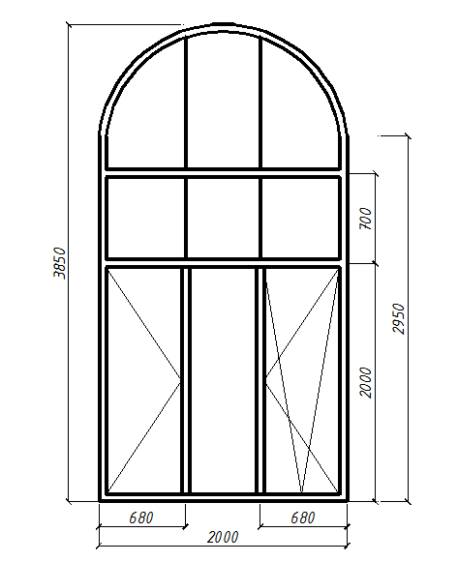
Приложение 2

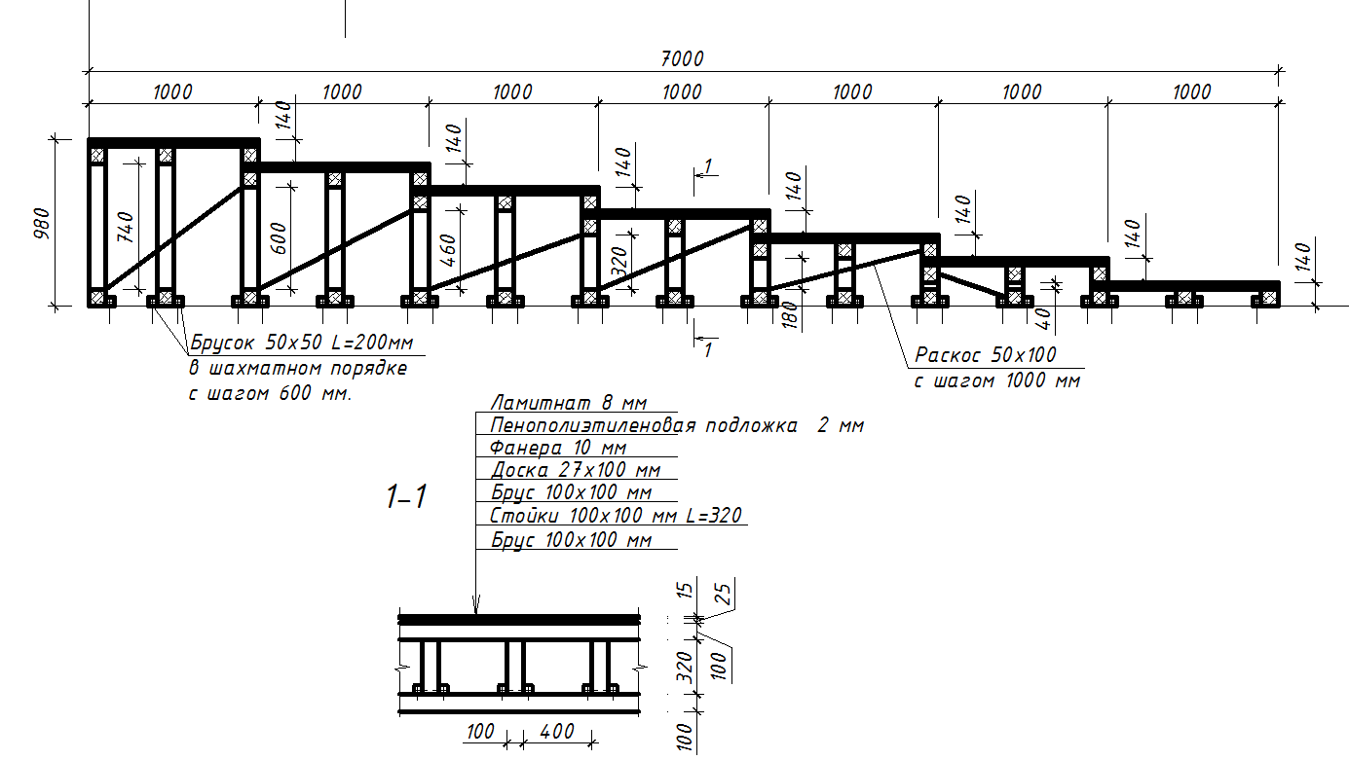
Приложение 3
